ЭТАПЫ УРОКА
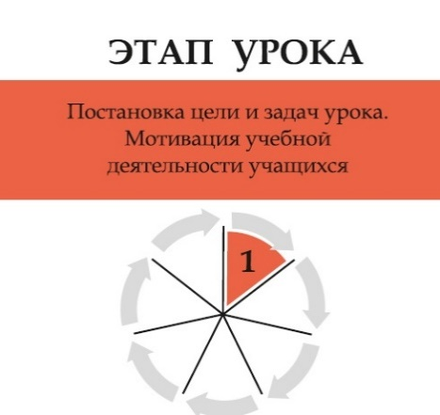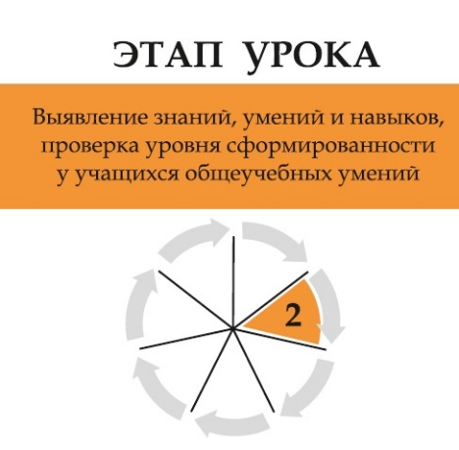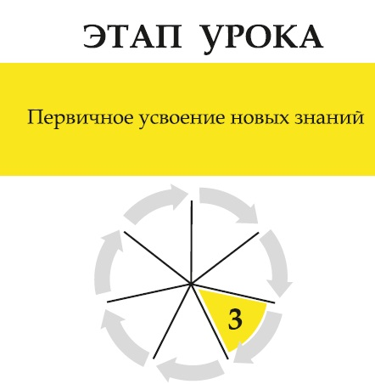
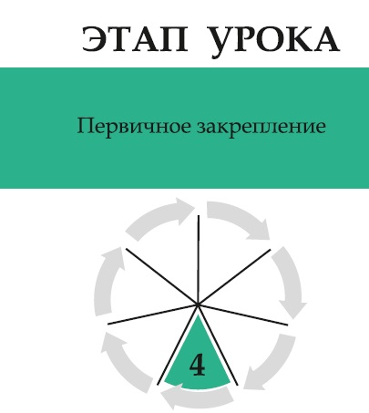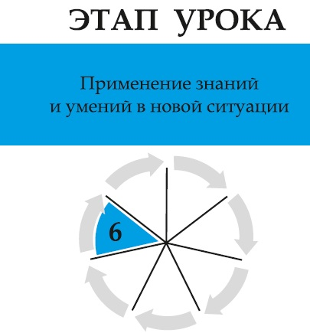

Работа с карточками «Этапы урока» – из 20 карточек Вы подбираете 6 – 7, с описанием последовательно решаемых на уроке дидактических задач;
- Для того или иного этапа урока в методических описаниях существует сразу несколько вариантов формулировки, выбор остается за учителем;

- Очередность размещения карточек этапов на поле ТКУ совпадает с традиционной последовательностью реализации этапов комбинированного урока (организационный, этап актуализации знаний; этап первичного усвоения новых знаний и первичного закрепления, этап обобщения и систематизации, этап применения знаний в новой ситуации, этап рефлексии и подведения итогов);

- С учетом цели и типа урока перечень этапов может сводиться, например, только к организационному этапу, обобщению знаний и итоговой рефлексии;

- Стремитесь к тому, чтобы выбранные формулировки и логика реализации этапов отражала выбранный тип урока и поставленную цель занятия;

- В методическом конструкторе урока для решения дидактических задач этапов урока подобраны соответствующие приемы активного обучения. Это соответствие обозначается цветовой навигацией: цвет карточек этапов соответствует цвету карточек приёмов активного обучения, рекомендуемых для реализации на данном этапе урока.

1 этап:
«Организационный»
Дидактическая задача этапа:
- подготовить учащихся к работе.
Содержание этапа:
- взаимные приветствия учителя и учащихся;
- фиксация отсутствующих;
- проверка внешнего состояния классного помещения;
- проверка подготовленности учащихся к уроку (рабочее место, рабочая поза, внешний вид);
- организация внимания.

«Постановка цели и задач урока. Мотивация учебной деятельности учащихся»
Дидактическая задача этапа:
- организовать и направить к цели познавательную деятельность учащихся.
Содержание этапа:
- сообщение темы, цели и задачи изучения нового материала;
- показ его практической значимости; постановка перед учащимися учебной проблемы.

2 этап:
«Проверка Д/З, воспроизведение и коррекция знаний, навыков и умений учащихся, необходимых для творческого решения поставленных»
Дидактическая задача этапа:
- установить правильность и осознанность выполнения домашнего задания учащимися,
- устранить пробелы в знаниях, совершенствуя при этом знания, умения и навыки.
Содержание этапа:
- выяснение степени усвоения заданного на дом материала, определение недостатков в знаниях и их причин;
- ликвидация обнаруженных недочетов.

«Выявление знаний, умений и навыков, проверка уровня сформированности у учащихся общеучебных умений»
Дидактическая задача этапа:
- глубоко и всесторонне проверить знания 1-4 учащихся, выявив причины обнаруженных пробелов в знаниях и умениях;
- стимулировать к овладению рациональными приемами учения и самообразования весь класс.
Содержание этапа:
- проверка (различными методами) объема и качества усвоения материала;
- проверка степени сформированности общеучебных навыков и умений;
- комментирование ответов учащихся.

«Актуализация знаний»
Дидактическая задача этапа:
- актуализировать прежние знания, навыки и умения, непосредственно связанные с темой урока, подготовка учащихся к работе на уроке.
Содержание этапа:
- организация действий школьников, направленных на решение проблем и достижение целей урока: устное решение задач по готовым чертежам, фронтальный опрос, беседа, работа с учебником.

3 этап:
«Первичное усвоение новых знаний»
Дидактическая задача этапа:
- дать учащимся конкретное представление об изучаемых фактах, явлениях, основной идее изучаемого вопроса, правила, принципа, закона;
- добиться от учащихся восприятия, осознания первичного обобщения и систематизации новых знаний, усвоения способов, путей, средств, которые привели к такому обобщению;
Содержание этапа:
- организация внимания; сообщение учителем нового материала;
- обеспечение восприятия, осознания, систематизации и обобщения этого материала учащимися.

«Первичная проверка понимания»
Дидактическая задача этапа:
- установить, усвоили ли или нет учащиеся связь между фактами, содержание новых понятий, закономерности;
- устранить обнаруженные пробелы.
Содержание этапа:
- постановка вопросов, требующих активной мыслительной деятельности учащихся;
- создание нестандартных ситуаций при использовании знаний;
- обращение учителя к классу с требованием дополнить, уточнить или исправить ответ ученика, найти другое, более рациональное решение и т.д.;

4 этап:
«Первичное закрепление»
Дидактическая задача этапа:
- закрепить у учащихся те знания и умения, которые необходимы для самостоятельной работы по новому материалу.
Содержание этапа:
- закрепление методики предстоящего ответа ученика при очередной проверке знаний.
- выработка умений оперировать ранее полученными знаниями, решать теоретические и практические задачи;
- использование разнообразных форм закрепления знаний.

«Первоначальное применение приобретенных знаний (пробные упражнения)»
Дидактическая задача этапа:
- отработка учебных действий, навыков по решению типовых задач в изучаемой теме
Содержание этапа:
- практическая работа в парах, группах или индивидуально по выполнению следующих типов упражнений:
- упражнения по образцу;
- упражнения по инструкции;
- упражнения по заданию учителя.

5 этап:
«Обобщение и систематизация знаний»
Дидактическая задача этапа:
- выявление уровня знаний учеников по теме (циклу, разделу), формулирование обобщения знаний по предмету;
- обучение приемам самоанализа, сопоставления, сравнения, развитие умения обобщения, систематизации знаний.
Содержание этапа:
- разные методы работы с текстом: составление тезисов, таблицы «ЗХУ», чтение с остановками, составление опорных конспектов, составление вопросов, сочетание работы над текстом с составлением графиков, схем и таблиц.

«Обобщение и систематизация понятий, усвоение системы знаний и их применение для объяснения новых фактов и выполнения практических заданий»
Дидактическая задача этапа:
- Обеспечить формирование у школьников обобщенных понятий;
Содержание этапа:
- построение структурно логических схем изученной темы;
- использование вопросов, требующих классификации изученных познавательных объектов;
- обобщения на различных уровнях:
а) понятийном;
б) межпонятийном;
в) тематическом;
г) итоговом;
д) межпредметном.
«Подготовка учащихся к обобщенной деятельности»
Дидактическая задача этапа:
- подготовить учащихся к переводу отдельных знаний и способов действий в целостные системы знаний и умений;
Содержание этапа:
- построение структурно логических схем изученной темы;(составление ментальных карт, моделирование, построение «дерева» темы);
- использование вопросов, требующих классификации изученных познавательных объектов.

«Воспроизведение на новом уровне (переформулированные вопросы)»
Дидактическая задача этапа:
- обобщение изученного материала, осмысление дополнительных связей учебных единиц содержания между собой, их места в системе знаний.
Содержание этапа:
- Формулирование промежуточных выводов по изученному материалу;
- Изложение учащимися того, что они усвоили/поняли после знакомства с новой информацией;
- Ответы на вопросы учителя, направленные на выявление степени усвоения ключевых понятий, теоретических положений темы.

6 этап:
«Применение знаний и умений в новой ситуации»
Дидактическая задача этапа:
- научить использовать новое знание в системе изученных ранее знаний, включать новый способ действий в систему знаний.
Содержание этапа:
- решение ряда задач новым способом действия, поиск причин затруднений, проговаривание вслух выполняемых шагов и их обоснование.
- система заданий, в основе которой лежит четко спланированная последовательность действий (на узнавание, на применение знаний по образцу и в измененной ситуации).

«Творческое применение и добывание знаний в новой ситуации (проблемные задания)»
Дидактическая задача этапа:
- выявление качества и уровня усвоения знаний и способности применения знаний в новой ситуации.
Содержание этапа:
- постановка и решение проблем (самостоятельное создание способов решения проблем творческого и поискового характера);
- выбор эффективных способов решения задачи.

7 этап:
«Контроль усвоения, обсуждение допущенных ошибок и их коррекция»
Дидактическая задача этапа:
- организовать действие по обобщению: анализ признаков объекта; выделение главных признаков; оформление выводов о понятии, явлении предмета через таблицу, схему, план.
Содержание этапа:
- выявление границ применимости нового знания и выполнение заданий, в которых новый способ действия предусматривается как промежуточный вариант;
- работа в группах, самостоятельная работа на карточках;
- обсуждение допущенных ошибок и их коррекция.

«Рефлексия: анализ и содержание итогов работы, формирование выводов по изученному материалу»
Дидактическая задача этапа:
- подвести итоги работы, поставить новые цели, выявить удовлетворенность работой.
Содержание этапа:
- Индивидуальный анализ и обсуждение с учащимися ряда вопросов:
Какие трудности вы встретили? Как с ними справиться? Что нового я узнал на уроке? Каким образом я получил новые знания? Каким образом я смогу полученное на уроке использовать в будущей жизни?

«Рефлексия (подведение итогов занятия)»
Дидактическая задача этапа:
- осознание обучающимися своей учебной деятельности; самооценка результатов своей деятельности и всего класса.
Содержание этапа:
- проведение рефлексии настроения и эмоционального состояния;
- оценка активности каждого на разных этапах занятия,
- рефлексия содержания учебного материала для выявления уровня осознания содержания пройденного;
- оценка степени реализации цели занятия, самооценка и взаимооценка обучающихся.

«Информация о домашнем задании, инструктаж по его выполнению»
Дидактическая задача этапа:
- Обеспечить понимание учащихся цели, содержания и способов выполнения домашнего задания.
Содержание этапа:
- информация о домашнем задании;
-мотивирование выполнения домашнего задания;
-инструктаж по выполнению домашнего задания;
-проверка пониманию учащихся содержания и способов выполнения домашней работы.

«Подведение итогов урока и сообщение домашнего задания»
Дидактическая задача этапа:
- дать качественную оценку работы класса и отдельных учащихся и подготовить их к выполнению д/з.
Содержание этапа:
- сообщение учителя по достигнутым результатам урока и содержанию домашнего задания;
- подведение итогов самими учащимися;
- оценка учащихся по итогам урока.

